23.01.2024
Профилактическая беседа «Беда, которую несут наркотики»

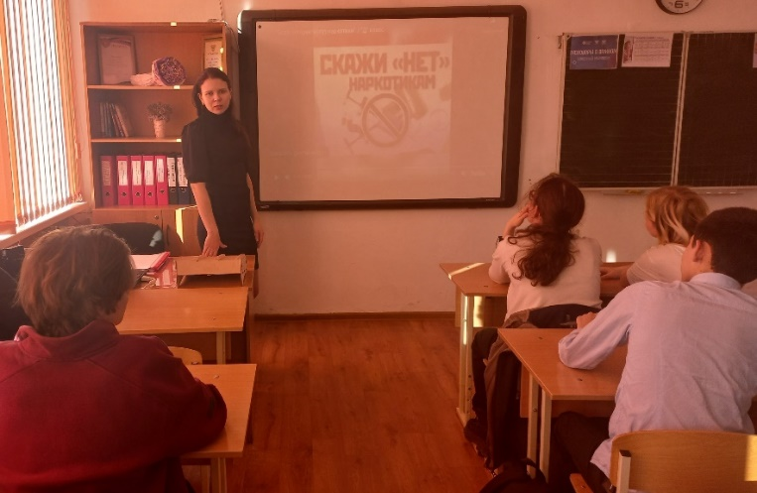
В рамках плана антинаркотических мероприятий в МБОУ СОШ№4 23.01.2024 года с учащимися была проведена информационная беседа «Беда, которую несут наркотики», целью которой было предоставить учащимся информацию об отрицательном действии, негативных последствиях злоупотребления наркотическими и психотропными веществами; учить общению с окружающими людьми; воспитывать культуру поведения, чувство коллективизма.
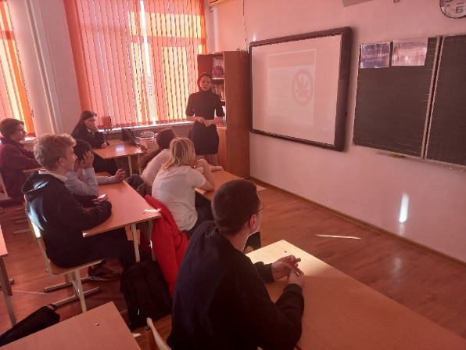
В ходе мероприятия говорили о вреде наркотиков для молодежи, объясняющемся тем, что растущий организм, постоянно подвергающийся отравлению ПАВ, намного быстрее разрушается. Мероприятие сопровождалось просмотром видеоролика «Наркотики - знак беды!», который наглядно показывал пагубное воздействие на организм. Также учащиеся ознакомились со статьями УК за хранение, распространение, употребление наркотиков. А по итогам профилактической беседы, каждый из ребят сделал свой вывод, что противостоять пагубным привычкам поможет сила воли, отказ от пробы наркотиков, увлеченность, занятость полезным и любимым делом. Учащиеся поняли: лучше читать книги, встать на ролики, посещать бассейн, то есть интересно и полезно проводить свой досуг.

